附件1：
汕头市龙湖区中阳学校校服采购项目款式、质量及价格表

款式 | 款式图 | 学生装名称 | 技术指标、配置要求 | 单价（元/件） | 质量标准
1 | 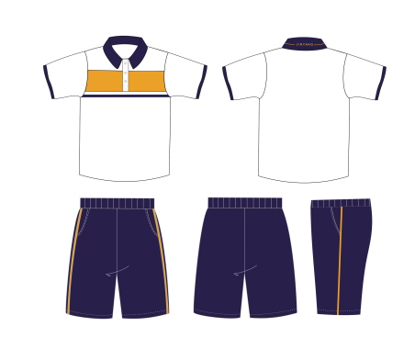 | 针织短袖上衣 | - 含棉量≥60%  （2）克重≥190g/㎡ | 56.00 | GB18401《国家纺织品产品基本安全技术规范》；  GB31701-2015《婴幼儿及儿童纺织产品安全技术规范》；  GB/T5296.4-2012《消费品使用说明 第4部分：纺织品和服装》；  GB/T31888《中小学生校服》等国家标准
1 |  | 针织短裤 | （1）含棉量≥40%  （2）克重≥190g/㎡ | 33.00
1 | 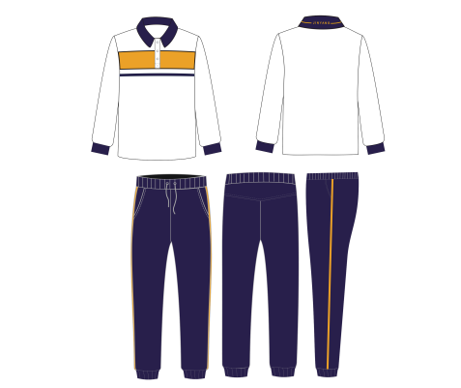 | 针织长袖上衣 | - 含棉量≥60%  （2）克重≥190g/㎡ | 60.00
1 |  | 针织长裤 | (1)含棉量≥40%  （2）克重≥190g/㎡ | 39.00
2 | 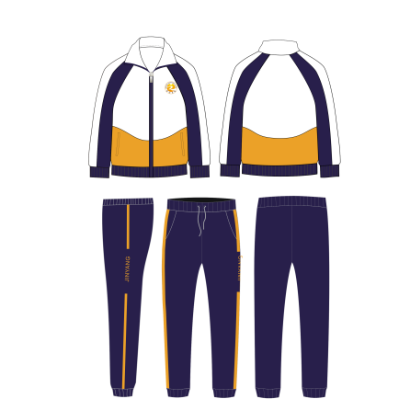 | 冬装上衣 | （1）100%聚酯纤维 | 78.00
2 |  | 冬装夹棉上衣 | （1）100%聚酯纤维 | 148.00
2 |  | 冬装长裤 | （1）100%聚酯纤维 | 58.00
3 | 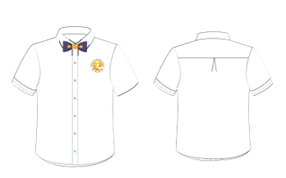 | 短衬衫  （配领结） | （1）含棉量≥60% | 65.00
3 | 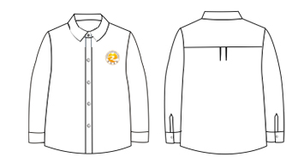 | 长衬衫 | （1）含棉量≥60% | 67.00
3 |  | 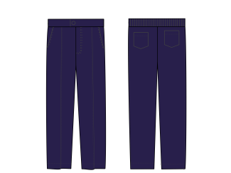  长西裤  （男下装） | （1）80%聚酯纤维  克重≥220g/m  （2）（哔叽面料）  克重≥360g/m | 78.00
3 | 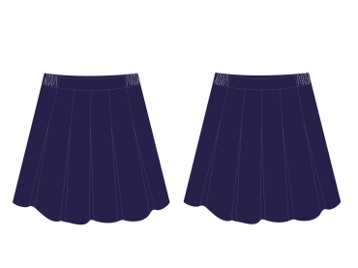  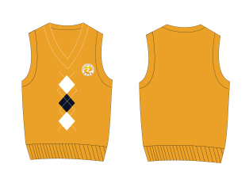 | 马甲 | （1）100%棉、 | 64.00
3 | 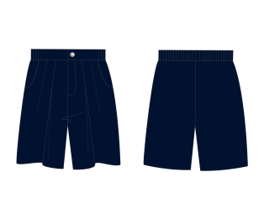 | 百褶裙  （女下装） | （1）80%聚酯纤维、20%粘纤 | 78.00
3 |  | 短西裤  （男下装） | （1）80%聚酯纤维、20%粘纤 | 70.00
3 | 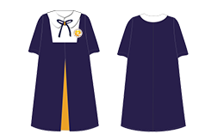  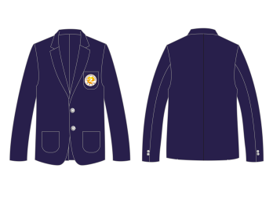 | 女连衣裙  （配蝴蝶结） | （1）80%聚酯纤维、20%粘纤 | 125.00
3 |  | 西装 | （1）80%聚酯纤维、  20%粘纤 | 149.00

附件2：
售后服务
